VS de Eletrônica Digital

Nome:
- Efetue as seguintes mudanças de base. (1,0)
Binário | Base 6 | Octal | Decimal | Hexadecimal
 | 4052
 |  | 7031

- Efetue as seguintes operação: (1,5)
  - 20131030₄ + 3237465₈ – 2C3F₁₆ = ( )₂
- Dado os circuitos, faça o que se pede:
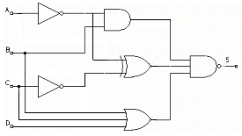
- Encontre a tabela verdade. (1,0)
- Refaça utilizando somente NORs de duas entradas. (2,0)
- Dada a expressão, encontre a tabela verdade: (2,5)
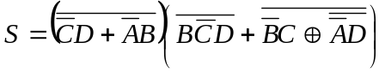
- Dada a tabela, desenhe S utilizando somente NANDs de duas entradas: (2,0)
C | B | A | S
0 | 0 | 0 | 0
0 | 0 | 1 | 1
0 | 1 | 0 | 1
0 | 1 | 1 | 1
1 | 0 | 0 | 0
1 | 0 | 1 | 1
1 | 1 | 0 | 1
1 | 1 | 1 | 0

